检 测 报 告

试验名称：自适应气阀气密性试验

主检： |  | 日期： | 2024年6月13日
审核： |  | 日期： | 年月日
批准： |  | 日期： | 年月日

北京光华荣昌汽车部件有限公司实验室

声 明

- 报告无实验室“检测专用章”无效。
- 报告无主检、审核、批准人签字无效。
- 报告涂改无效。
⑷ 复制报告未重新加盖“检测专用章”无效。
⑸ 对检测报告若有异议，请收到报告后15个工作日内通知实验室。
⑹ 送样检测仅对样品负责。
⑺ 电子版报告无安全密码无效

试验单位：北京光华荣昌汽车部件有限公司实验室
地 址：北京市昌平区流村镇工业园区
电 话： (010) 60793358-5711 邮 编：102200
样品名称 | VDC（自适应）气阀总成 | 车 型 | /
样品件号 | BPC0010238 | 样品数量 | 2件
委托单位 | 智能气控产品开发部 | 生产单位 | /
送 样 者 | 张加  电话：18510182075 | 送样日期 | 2024年11月4日
试验地点 | 北京光华荣昌汽车部件有限公司实验室 | 试验日期 | 2024年11月8日
试验项目 | 自适应气阀气密性试验
试验标准 | 详见编号GR20241104SQS157申请单
试验状态 | PV
试验结论 | 对2024年11月4日智能气控产品开发部送检的VDC（自适应）气阀总成按照编号GR20241104SQS157申请单进行自适应气阀气密性试验，经检测符合标准要求。
备 注 | /

一、试验条件
试验时间： | 2024年11月8日—2024年11月8日
试验地点： | 北京光华荣昌汽车部件有限公司实验室
试验人员： | 李亚平
环境温/湿度： | 温度：16.7℃；湿度：49.5%
二、试验仪器设备
序号 | 设备名称 | 设备编号 | 规格型号 | 厂家 | 精度 | 有效期
1 | 精密压力表 | N-168 | / | 上海亿川仪表厂 | / | 2025年5月27日
三、试验方法及评价标准
1、试验方法
1.水检
将装配好的阀总成调至平衡位置，接入1.2MPa压力气体，将阀整体浸入水中，深度不低于30mm，去除浮泡待完全静止后观察30s，是否有气泡产生。
2.泄漏仪检测：
通过专用工装将气阀接头与气密检测仪连接，保证工装及连接处无泄漏，接入1.2MPa气体，保压测试时间15s，读取气密检测仪的泄漏量数。
2、评价标准
1.水检：静止30s内无气泡产生
2.仪器检：泄漏值小于2kPa。
四、标准偏离
1、标准偏离
无
五、试验结果
1、试验结果
样品名称 | 样品编号 | 结果描述 | 备注
VDC（自适应）气阀总成 | 157-008-202411 | 30s内无气泡产生 | 水检法
VDC（自适应）气阀总成 | 157-009-202411 | 30s内无气泡产生 | 水检法

六、试验照片
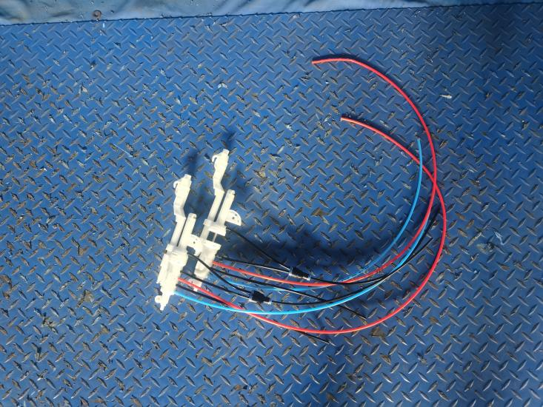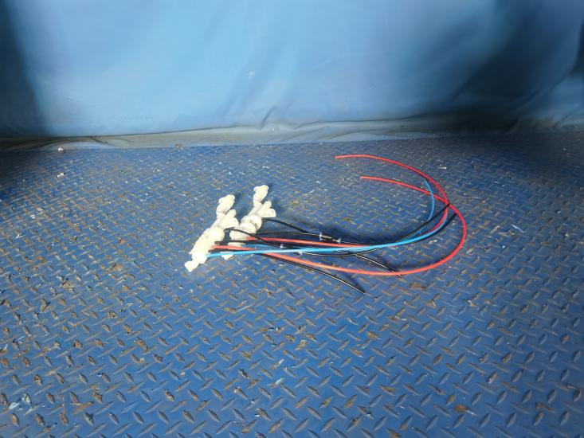
试验前
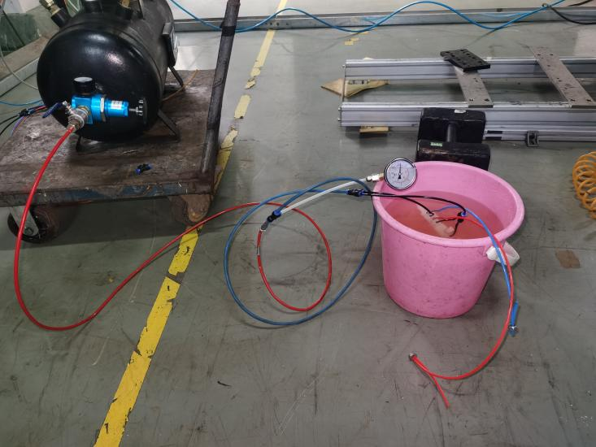
试验中
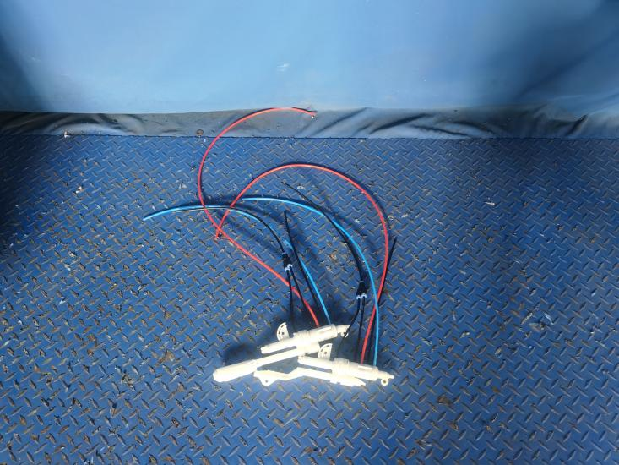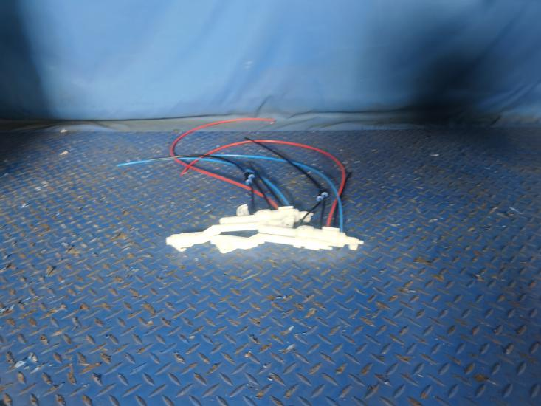
试验后
**报告结束**

